[惊爆！苏州大学附属常州肿瘤医院文章因图像重复使用被撤回](https://mp.weixin.qq.com/s?__biz=MzkzMTg3NjkyMQ==&mid=2247489164&idx=1&sn=eb4ef0e54ea710d776fc6f428cdb0c47)

科卫队[科研卫士](javascript:void(0);)2025-04-22 12:03:00中国香港



专注科研诚信，营造良好科研氛围



Science Technology

**1**

**“论文信息”**

2019 年 11 月 8 日，苏州大学附属常州肿瘤医院的Wang Meihua 等人在Cellular & molecular biology letters杂志在线发表题为“PAK4, a target of miR-9-5p, promotes cell proliferation and inhibits apoptosis in colorectal cancer”的研究论文。然而，在2025 年 4 月 16 日，该文章被撤回，主要原因是不同文章间涉嫌图像的重复使用。

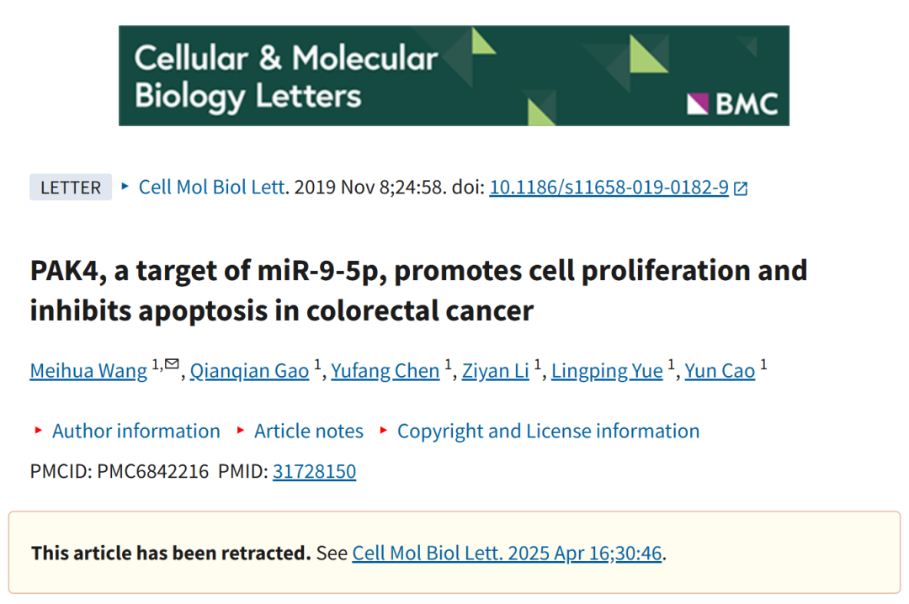

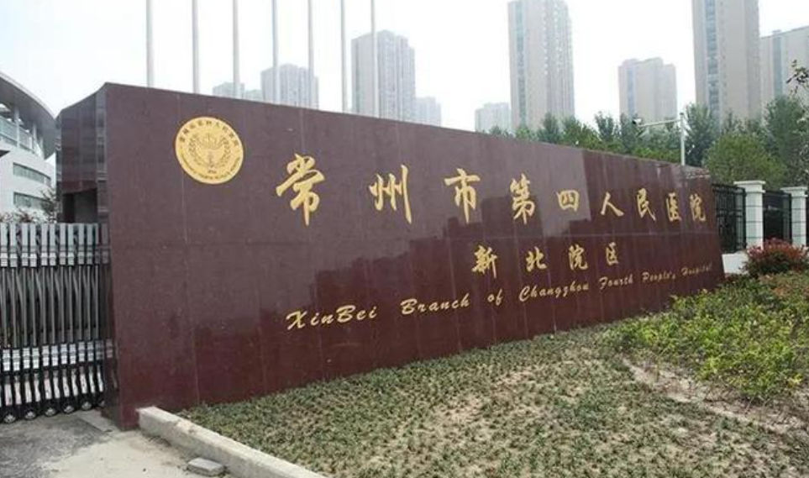

**2**

**“论文质疑”**

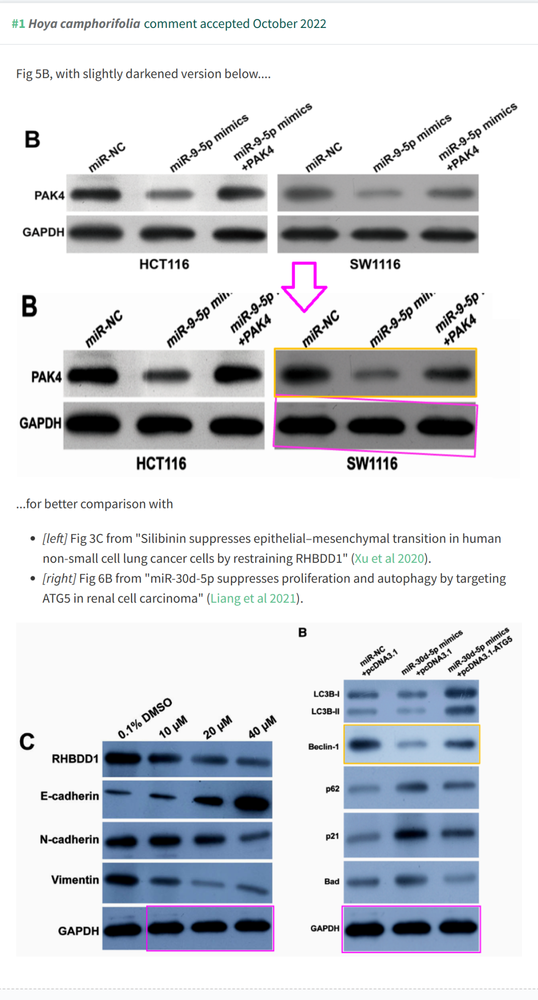

**3**

**“撤稿信息”**

2025 年 4 月 16 日撤回.

主编已经撤回了这篇文章，因为它包含的数据与以下文章[1]的数据重叠，该文章也由细胞与分子生物学快报发布。此外，该杂志同时正在考虑的两篇文章发表后进行的调查发现，其他迹象引起了人们对两篇手稿的作者及其所呈现的研究情况的担忧。因此，主编不再对本文中介绍的结果和结论充满信心。

作者尚未回复出版商的信件。

参考

* [1] 徐 S， 张 H， 王 A， et al.水飞蓟宾通过抑制 RHBDD1 抑制人非小细胞肺癌细胞的上皮-间充质转化。细胞分子生物学快报 2020;25：36。https://doi.org/10.1186/s11658-020-00229-6

**参考文献：**

https://pubpeer.com/publications/DDFB51CBA446917783F72F2E6070B9

声明：质疑信息来源于Pubpeer，提及人名均为音译对于文章内容的真实性、完整性、及时性本公众号不做任何保证或承诺，仅供读者参考









Science Technology



**欢迎关注“科研卫士”公众号**

**扫一扫添加好友**

